**杜庄社区全面建设小康社会大事迹**

1. **脱贫攻坚取得新成效**

杜庄社区位于临泉县西大桥向西2.1公里处，隶属城关街道办管辖，辖9个自然村，总人口7350人1691户，社区总耕地面积3983亩土地；建档立卡贫困户138户，485人，截止到2020年末杜庄社区贫困发生率已经降为0。在政府相关政策帮扶下已全部脱贫。对标全国和省市县标准同步进入小康社会。

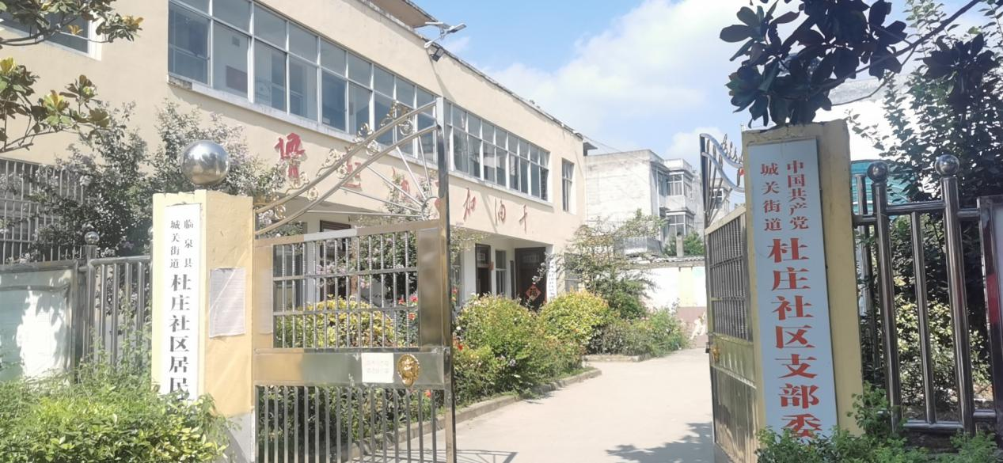

1. **基础设施建设持续完善**
2. **交通：**现本社区主要村道都已经实现道路硬化，交通四通八达，城乡公交也已通车，到乡镇和县城仅需半个小时车程。

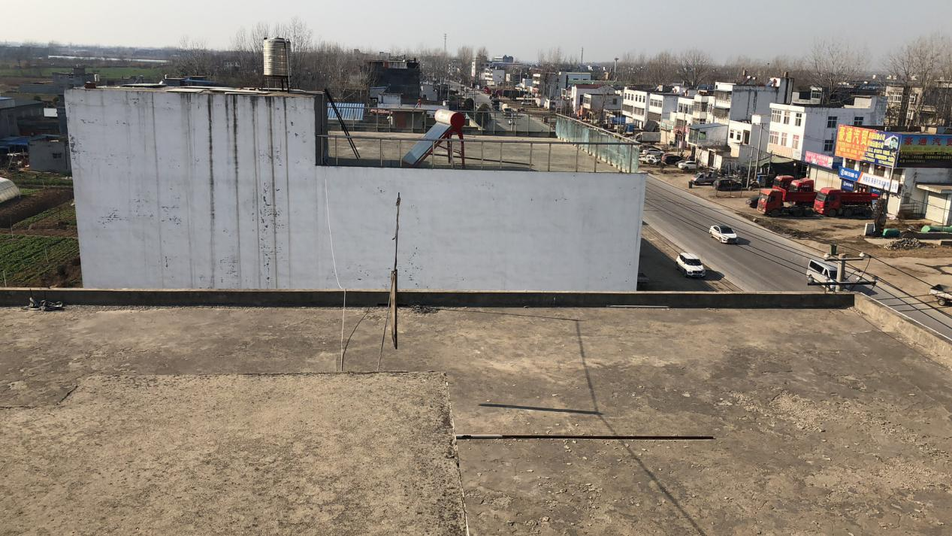

1. 水利：我社区2014年建设杜庄自来水厂，2017年扩建，现实现了自来水全覆盖，广大群众的用水安全得到了保障。

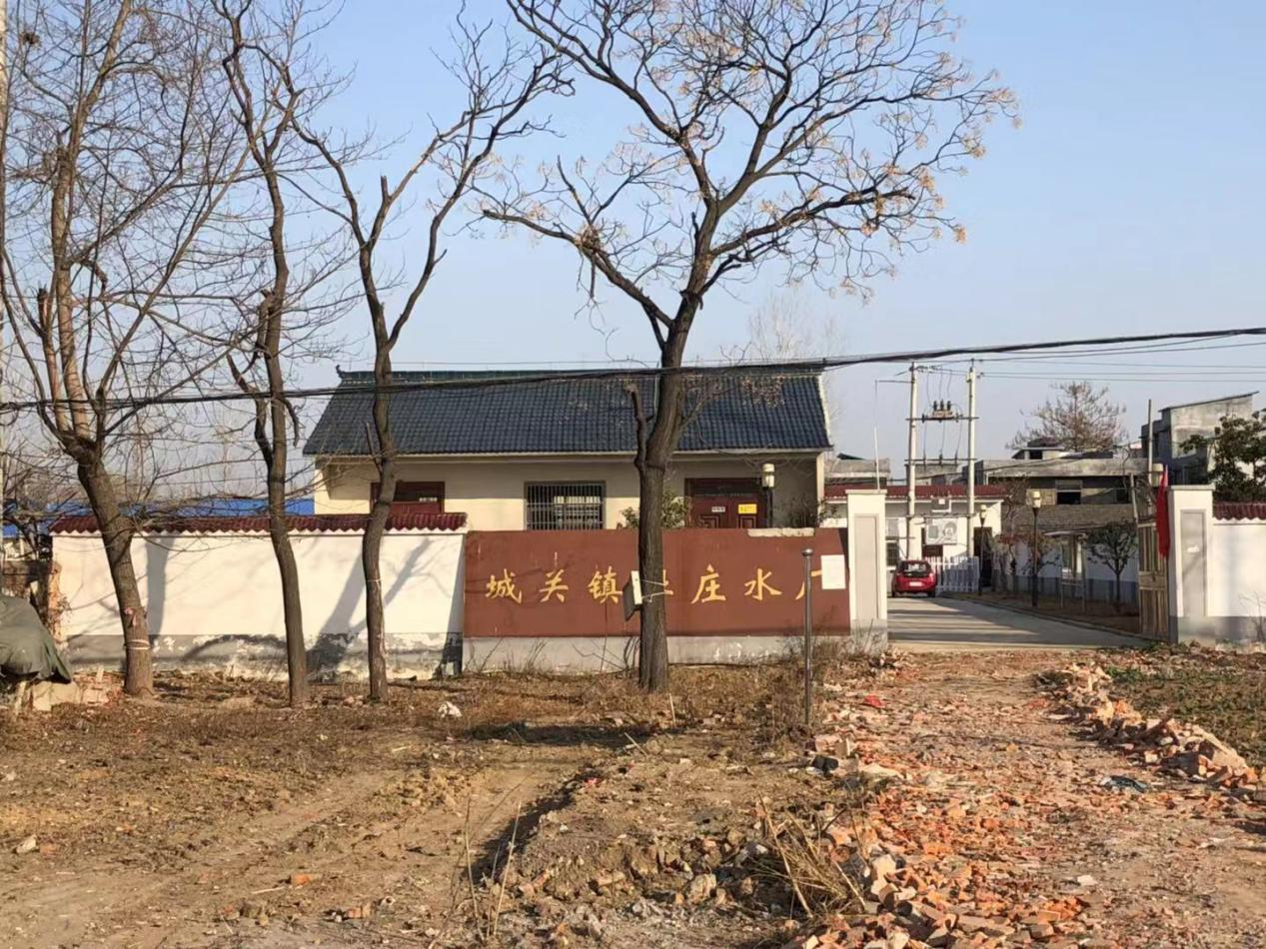

1. 公共服务情况：有村卫生室一所，有资质合格四名医师为群众服务，方便群众就近就医；杜庄社区辖区内有小学2座，坐落在李黄庄自然村和庞楼小学，2018年并新建杜庄幼儿园一所。

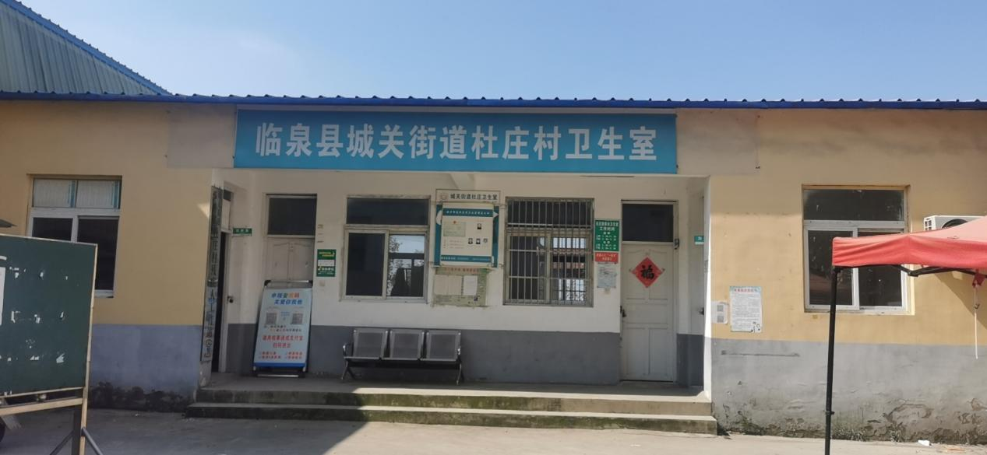

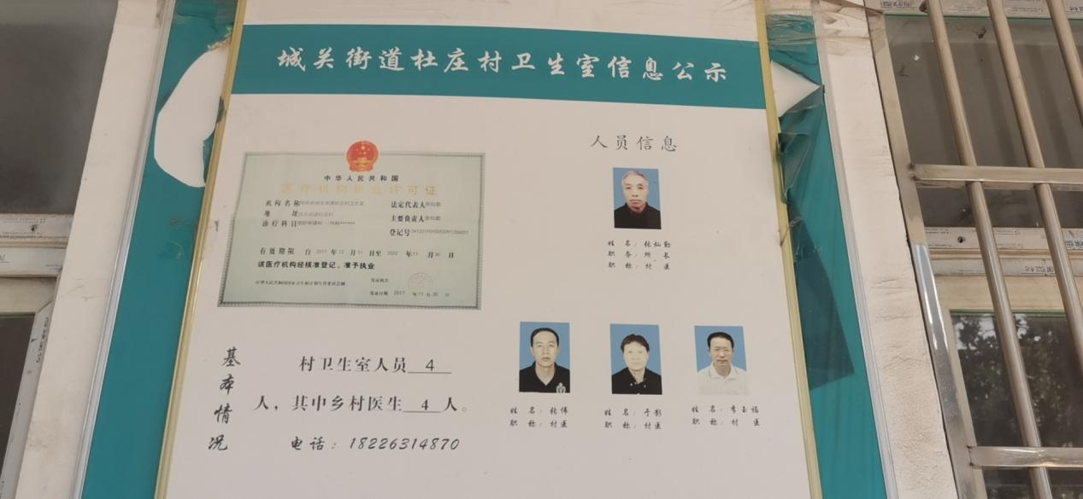

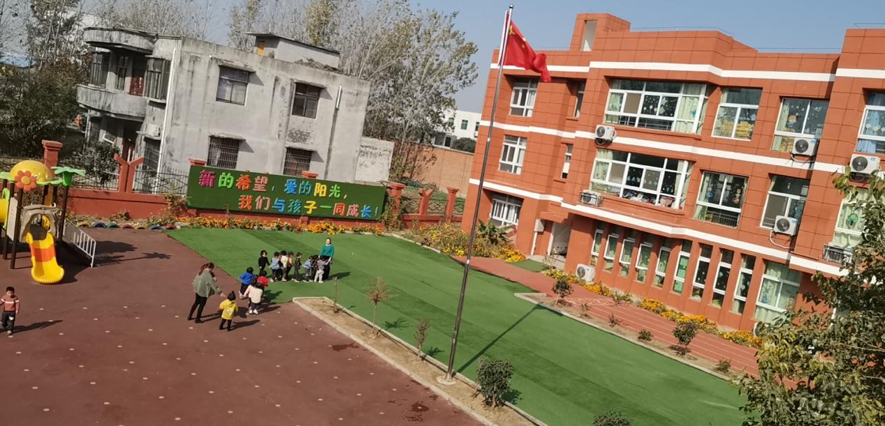

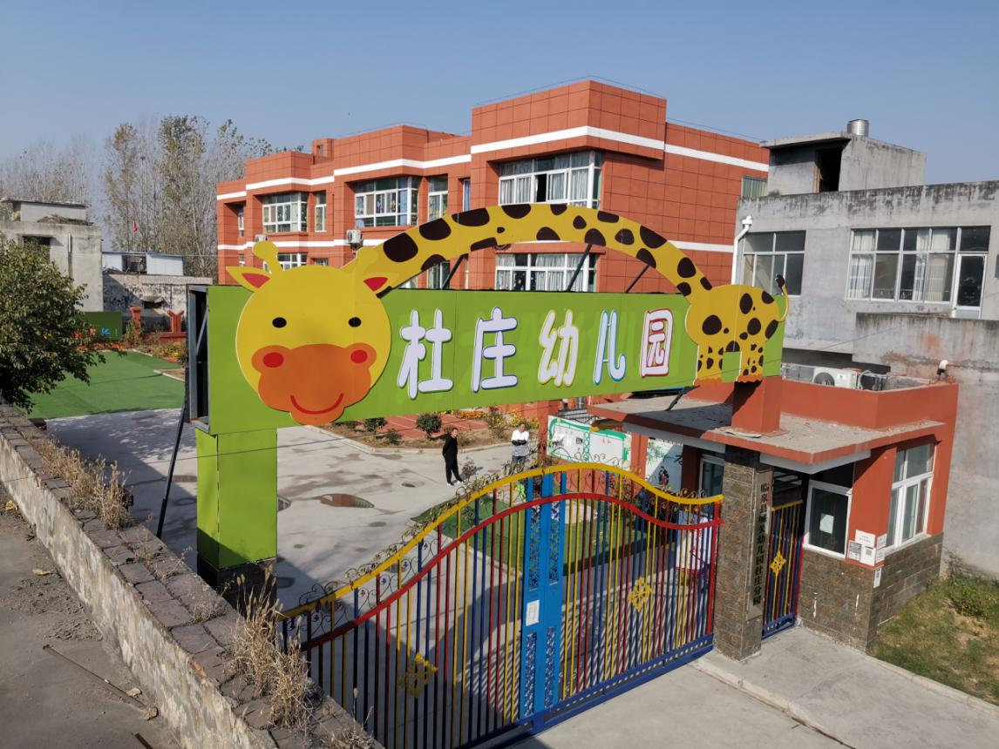

三． **产业发展欣欣向荣**

 1、 2017年8月，杜庄社区贫困户入股临泉县汇侬农林种植有限公司发展“一村一品”项目，种植果树120亩，带动100贫困户发展，增加群众收入，助力脱贫攻坚，打赢脱贫攻坚战。

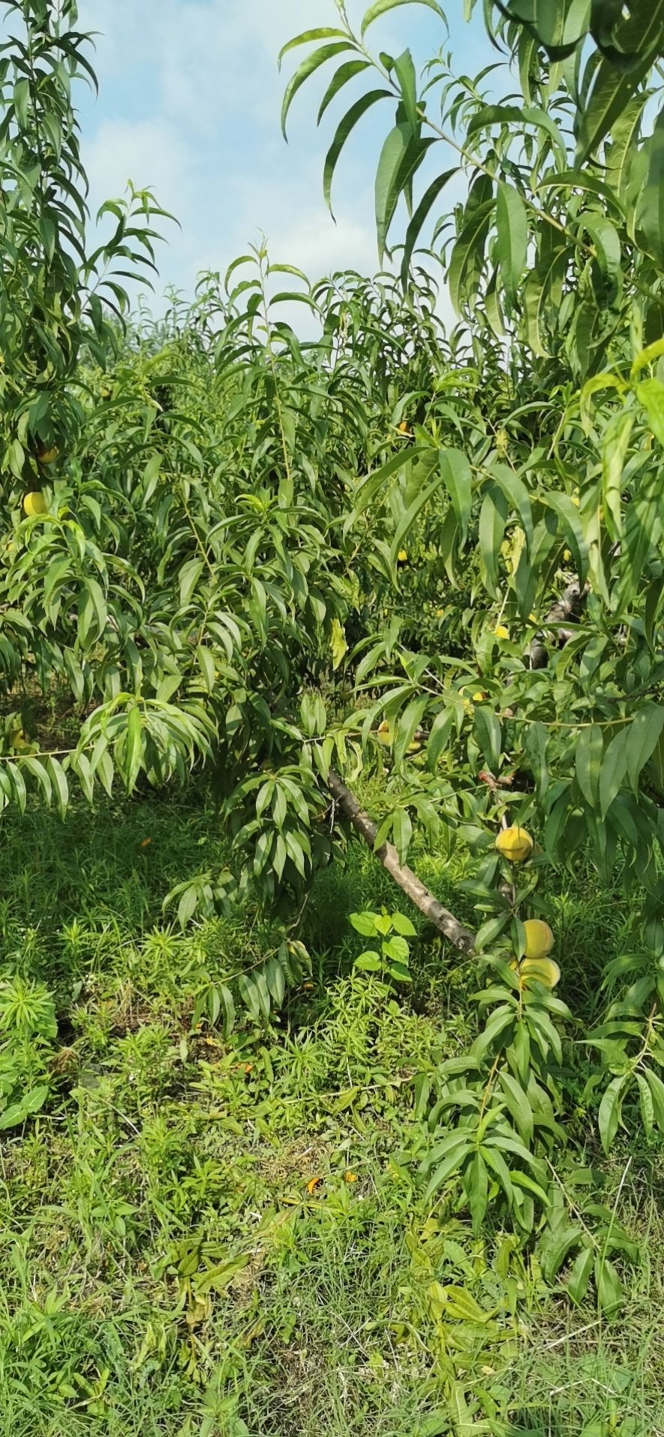

2、2017年以来山核桃公司在杜庄社区流转土地590亩左右，增加群众收入。



3、2016年在古城社区联合创建双创车间，以租赁方式提高村级体收入；

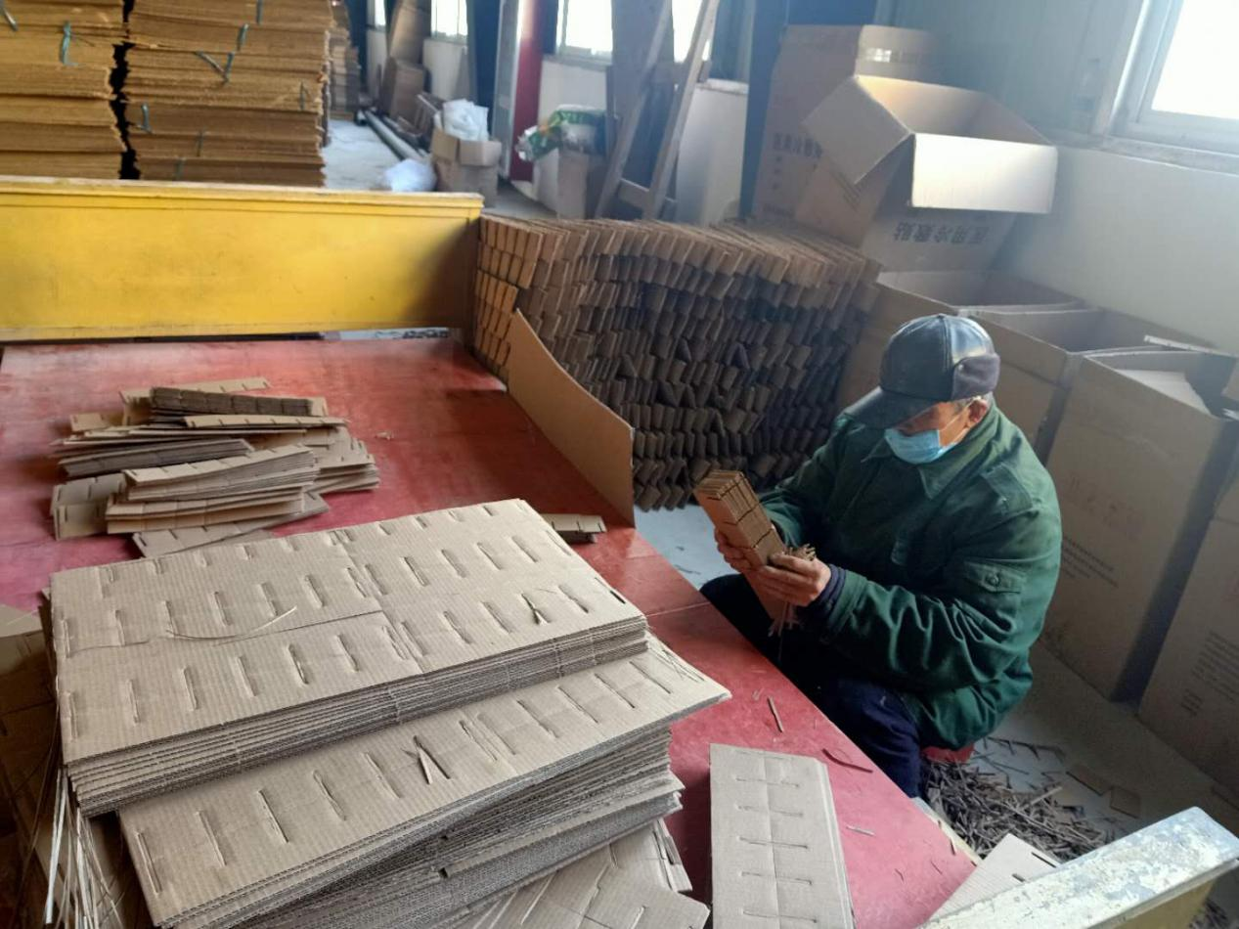

1. 民生建设取得新突破

杜庄社区新农村合作医疗保险完成全覆盖，让本村的人民群众做到看病有保障；大力提倡银龄安康保险，参保人员增加，若群众出现意外伤害减少家庭开支。2018年以来杜庄社区共完成户厕改造 139户，带动了群众更新卫生观念，让农民的生活环境发生了巨大变化。建设天网工程，时时对全村进行监控，保障了人民群众财产安全。

1. 美丽乡村建设

2018年以来修建文化广场1座，韩小庙小游园1座，村民自发组织开展文艺表演，丰富了群众的精神文明生活。

